O Tučikovi
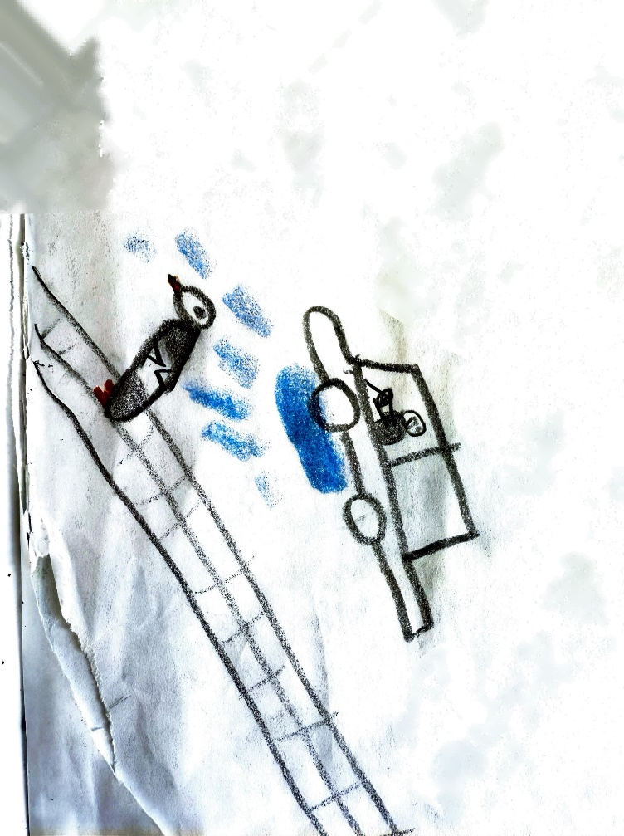
Byl jeden tučňák. Byl sice plyšový, ale zato se hodně mazlil. Nikdo ho neměl vůbec rád. Všichni ho vyhazovali z domu. Už byl celý špinavý. Šel v noci po chodníku v dešti. Byl celý mokrý a hodně smutný. Jelo auto, schválně zrychlilo a vjelo do kaluže, pocákalo ho a z auta na něj vyplázl pán jazyk.

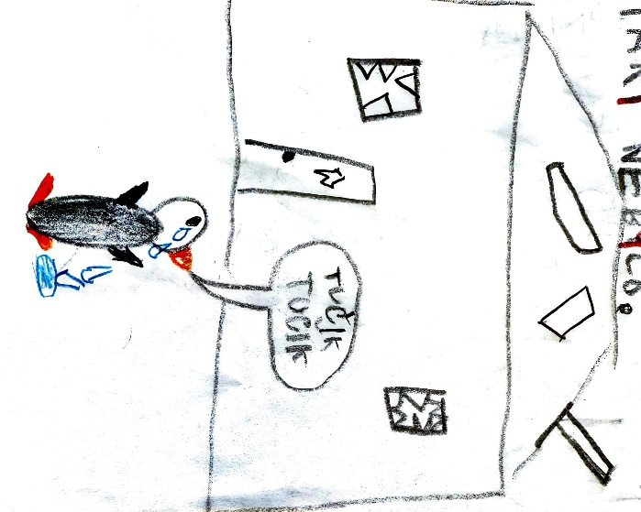
Tučňák se rozplakal a rychle se odkolébal pryč. Nakonec přišel k jednomu rozbitému domu. Vešel do něj. Dům byl celý od pavučin. Střecha byla rozbitá. Postel byla potrhaná a neměla jednu nohu. Žádná voda tam nebyla. Jídlo taky nebylo.

Tučňák měl hlad a odkolébal se k řece, aby si tam chytil rybu. Tučňák jednu rybu chytil. Napapal se a šel do starého domu.
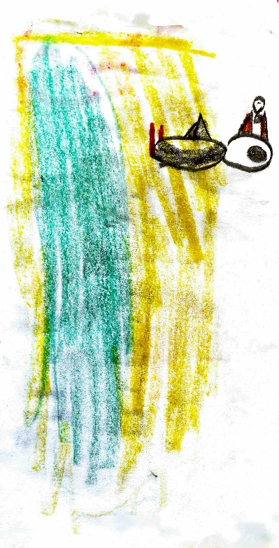
Lehl si do staré postele a usnul. Ráno se probudil v krásné posteli a v úplně novém domu a někdo se s ním mazlil. Byl v teple a čistý. Našel ho Náťa. Šli spolu do školy. Vyprávěl tam, jak tučňáka našel, jak ho pojmenoval. Jmenoval se Tučik.
